**Войнич Изыдор (Woynicz Jzydor)**

17 сентября 1811 г – венчание с девкой Мартой Сушко (НИАБ 136-13-920, лист 17об, №5/1811-б (ориг))

**НИАБ 136-13-920:** Лист 17об. **Метрическая запись №5/1811-б (ориг).**

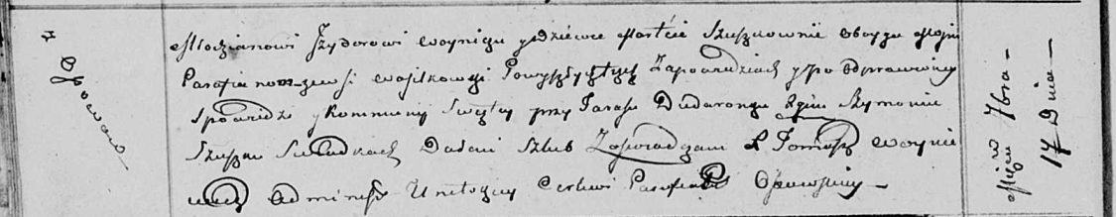

Осовская Покровская церковь. 17 сентября 1811 года. Метрическая запись о венчании.

Woynicz Jzydor – жених, молодой, парафии Осовской, с деревни Осово, Васильковка?.

Szuszkowna Marta – невеста, девка, парафии Осовской, с деревни Васильковка?.

Dudaronek Taras – свидетель.

Szuszko Szymon – свидетель.

Woyniewicz Tomasz – ксёндз.